1671. MILHEEZE 10,5 km
www.wandelgidsbrabant.nl
www.wandelgidszuidlimburg.com
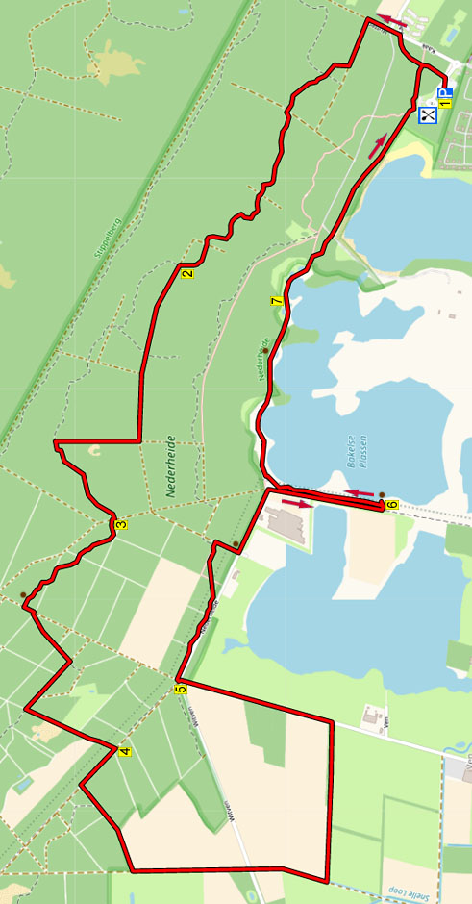

GPS afstand | Looptijd | Hoogteverschil | Totaal omhoog
10,50 km | 2.25 uur | 7 m | 7 m

Le Natuurpoort Nederheide est situé au nord du village de Milheeze. Au cours de cette promenade facile et boisée, qui commence dans un restaurant magnifiquement situé, vous entrez immédiatement dans les bois et passez du temps à errer sur de beaux sentiers forestiers sinueux. Vous traversez un champ et un chemin d'herbe à travers un champ ouvert, puis vous marchez jusqu'à un magnifique mur d'observation des oiseaux avec une belle vue sur l'une des 3 piscines. Il y a aussi un canapé ici. Vient ensuite la plus belle partie du parcours. Vous marchez sur des sentiers sablonneux à travers la lande le long de la belle Poelen et vous passez devant de belles plages. Un chemin forestier vous ramène au restaurant avec une belle terrasse à l'arrière. Emportez des boissons avec vous lors de vos déplacements.

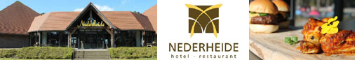

Adresse de départ : Hôtel Restaurant Nederheide, Kaak 11, Milheeze. Téléphone : 0492-820080. Ouverture : Tous les jours à partir de 11h. Garez-vous sur le grand parking, le plus près possible du restaurant.


1671. MILHEEZE 10,5 km

1. Debout sur le parking avec le restaurant sur la gauche, marchez jusqu'au panneau d'information et à la porte de la nature (entrée Strandbad) puis allez à wkp. 4 TD (2) dans le chemin forestier. A la 4-embranchement, là où la flèche jaune s'infléchit à gauche, prendre TD. Au carrefour en T prendre L et après 10 m à l'intersection avec la route goudronnée RD (flèche) prendre le large chemin forestier. Au 4-saut inégal, allez en L (flèche). A la 3-embranchement, prendre R (flèche) sur le petit chemin forestier. A la 4 fourches, prendre TD (flèche). Au prochain 4-embranchement vous allez aussi TD (flèche). Au dénivelé 4 embranchement avec un chemin forestier, prendre RD (flèche). Après un certain temps, vous vous dirigez vers la prochaine 4-embranchement avec la route forestière TD (flèche).

2. A la 4-embranchement, allez en L sur la route forestière, vous quittez la flèche jaune. A la 4-embranchement des chemins forestiers, tourner RD. Aux 4 fourches avec poteaux, allez TD. Au prochain 4-fork, allez TD (Brandweer 36). A la 3-embranchement, allez TD. A la 4-embranchement avec un poteau, prenez R et vous passerez un poteau en béton sur la gauche (wp-10). A l'embranchement en Y inversé, prendre TD et 10 m plus loin, au 3-embranchement (là où le chemin large s'infléchit à droite) TD sur le chemin forestier étroit. Après 25 m, prendre les 4 bifurcations en L sur le chemin étroit. Un peu plus loin vous passez la flèche jaune.

3. Au carrefour en T, prendre R sur le chemin de terre et après 10 m, à la 3 fourches L (flèche) sur le joli chemin forestier. Ignorer le chemin latéral à gauche. Au bout d'un moment, vous passerez devant un banc. Au carrefour en T, allez en L sur le chemin de terre. Au carrefour en T, allez en L (flèche) sur le chemin de terre. Au 3 saut avec barrière et wkp. 36 prendre R (96) sur le chemin forestier. Au bout d'un certain temps, vous prenez les 4 embranchements R, vous quittez la flèche jaune, sur le chemin envahi par les sous-bois et les arbres tombés. Au croisement en Y inversé avec un poteau de balisage, tourner à R sur le chemin forestier dégagé. A la 4 bifurcation avec balise, passer en L sur la route forestière. A la 3-embranchement vous partez RD le long d'une lande. A la 3-embranchement avec chemin privé, tourner TD. Au bout de la lande, prendre la TD à 4 embranchements sur la route forestière, avec un champ sur la droite.

4. Au carrefour en T avec barrière, prendre R (flèche) sur le chemin longeant la route forestière. A la 3-embranchement avec barrière, allez en L dans le chemin forestier, vous quittez la flèche jaune. A la lisière de la forêt, enjambez une poutre et suivez le chemin qui longe la lisière de la forêt. Au carrefour en T avec barrière, passer en L sur la piste VTT. A l'intersection avec la route goudronnée, prendre TD par l'allée d'arbres. Maintenant attention ! Immédiatement après le panneau bleu Stiltegebied, vous passez le fossé L sur le chemin en herbe, avec le fossé sur la gauche. Au tuyau d'égout, marcher TD le long du fossé. Au bout, allez en L sur la route goudronnée.

5. Au saut à 5 avec banc et wkp. 32, prendre la TD (33) et immédiatement après les panneaux d'information, tourner à R sur la piste VTT à travers la forêt. (Attention cyclistes !). A la 3-embranchement avec barrière, prendre TD. A la 4-embranchement avec une route de campagne, prendre RD. Au carrefour en Y où la piste VTT s'infléchit à gauche, prendre R sur le large chemin herbeux. Peu de temps après, au carrefour en T, tournez R sur la route forestière. Au carrefour en T avec un banc, allez en L sur la route de gravier sans issue. Passé la ferme et la barrière, suivre le sentier goudronné sur la RD. Au carrefour en T avec poteaux, prendre R (Route cyclable 90).
Après un certain temps, vous vous dirigez vers les 3 fourches en L (flèche) et marchez jusqu'au mur d'observation des oiseaux avec une belle vue sur l'une des 3 piscines.

6. Reculez de 5 m et prenez R (flèche) le long du petit sentier. (Tous les panneaux indiquant une entrée interdite dans cette zone de Nederheide appartiennent au passé lors de l'extraction du sable. La marche est désormais autorisée ici). A la 4 fourche, prendre RD (flèche) sur le chemin de sable. Au niveau d'une belle plage de sable, à la jonction en Y R, prenez le chemin étroit à travers la lande. Le chemin monte et au carrefour en Y inversé vous allez TD (flèche). Au carrefour en Y, prenez R à droite le long de la belle plage. Sur la gauche, vous verrez un banc de pique-nique. Au croisement en Y inversé, tournez R sur le chemin de terre. A la plage suivante, au carrefour en Y (avec une tourbière à gauche), prendre R sur le chemin étroit à travers la lande. Puis le chemin s'infléchit à gauche entre les deux fens.

7. À la fourche inégale à 4, allez R (flèche) à travers le large chemin de terre. A la 3-embranchement (là où la flèche jaune tourne à gauche) vous allez TD sur le large chemin de terre et après 25 m vous montez à la 3-embranchement avec un fen RD (Nederheide) à gauche sur le large chemin ( donc pas le chemin de gauche). Après 20 m, prendre la 3 bifurcation R (Nederheid) sur l'étroit chemin forestier. A l'intersection avec la route goudronnée, prendre la RD (Nederheide) sur le chemin longeant la clôture. A la 3-embranchement, prendre TD le long de la haute clôture verte. Au 3-fork avec la caisse enregistreuse, allez TD devant le support à vélos. Au 4-fork vous allez R et au parking vous allez R au restaurant, sponsor de cette promenade, où vous pouvez manger ou boire quelque chose. A l'arrière se trouve une magnifique terrasse donnant sur
la plage. Les marcheurs sont les bienvenus !

Auteur: Jos Wlazlo.

Het Auteursrecht van deze tekst en het Databankenrecht op deze route ligt volledig bij Wandelgids Zuid-Limburg. Niets van deze wandelroute mag worden gekopieerd, verveelvoudigd of openbaar gemaakt zonder toestemming van de auteur.

